L’hiver
Bonjour! Je m’appelle Nashua, je suis Algonquien et j’ai 11 ans. Je vis dans un wigwam. Mon peuple est nomade. Pour que tout fonctionne, chacun des membres de la famille a son propre rôle à jouer dans chacune des saisons.
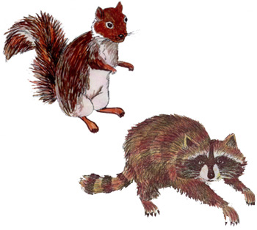
L’hiver, je pars en raquettes avec mon père et les autres hommes pour chasser le gros gibier comme les orignaux, les caribous, etc. Nous suivons les pistes que les animaux nous ont laissées. De plus, nous allons pêcher du corégone sous la glace. Ma mère et les autres femmes s’occupent des tâches domestiques comme d’alimenter le feu et de préparer les repas. De plus, elles s’occupent des enfants, chassent les petits gibiers comme le lièvre, la perdrix, l’écureuil et le raton laveur. Elles posent aussi des pièges. Pendant que les femmes font leur tâche, elles transportent les bébés dans un takinagan. Ma sœur et les autres filles doivent aider les femmes de la tribu.
Les images
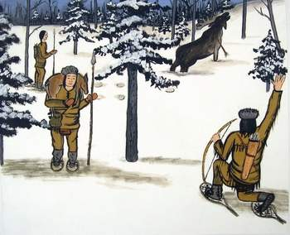

Chasser le gros gibier Chasser le petit gibier
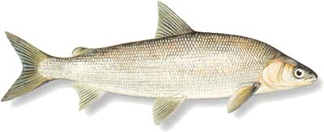
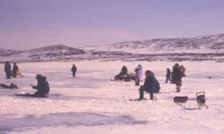

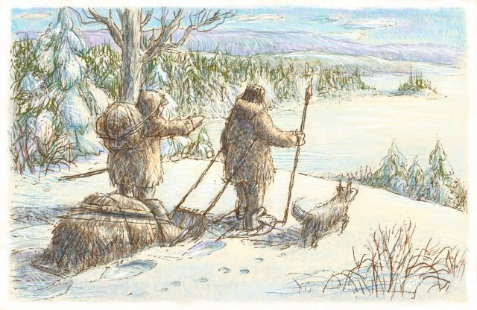
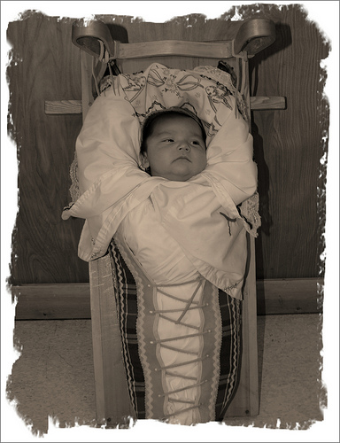
Pêcher sur la glace Corégone

Chasser en raquettes Takinagan

